Ratkaise kuvioista x

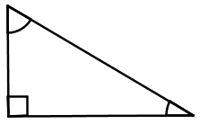1.

4,0 cm

x

32°

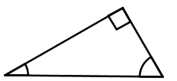2.

6,3 cm

35°

x

x

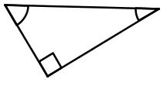3.

62°

8,7 cm

x

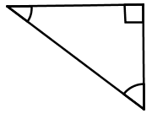4.

45°

4,3 cm

Ratkaise kuvioista x

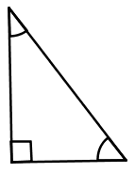5.

x

72°

10,0 cm

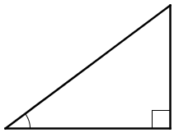

6.

x

6,2 cm

40°

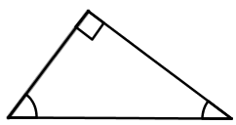7.

x

5,8 cm

41°

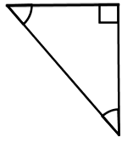8.

4,5 cm

x

33°

Ratkaise kuvioista x

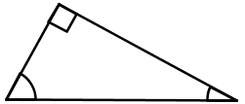9.

2,5 cm

73°

x

10.



54°

x

4,6 cm

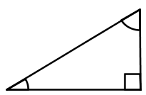11.

12,7 cm

40°

x

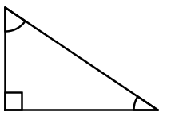12.

6,8 cm

x

62°

Ratkaise kuvioista x

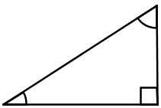13.

x

40°

3,8 cm

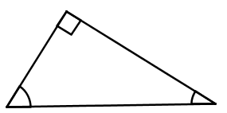14.

x

5,2 cm

62°

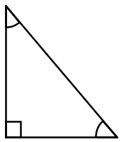15.

26°

x

7,5 cm

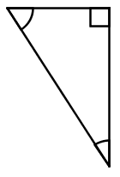16.

x

8,3 cm

27°

1. x=7,5cm 2. x=7,7cm 3. x=18,5cm 4. x=4,3cm 5. x=32,4cm 6. x=9,6cm 7. x=6,7cm 8. x=5,4cm

9. x=2,6cm 10. x=5,7cm 11. x=15,1cm 12. x=7,7cm 13. x=5,0cm 14. x=2,8cm 15. x=15,4cm 16. x=9,3cm